Testcase 04 (Exception (Pause) in einer Sequenz)

# Beschreibung

## System

* Roboterarm
* Eine Benutzereingabe: “Knopf Pause” Kurzer “true” Puls mit Prellen

## Sequenzen

* SequenzArm beliebig komplexe Sequenz, die vom Roboterarm endlos wiederholt wird
* SequenzPauseStart Sequenz die beim Anfang der Pause ausgeführt wird (stopp Arm)
* SequenzPauseEnde Sequenz die am Ende der Pause ausgeführt wird (start Arm)

## Beispielsequenz SequenzArm

* MoveTo X1
* MoveTo X2
* MoveTo X3
* MoveTo X4

## Ablauf

* Der Roboterarm führt SequenzArm endlos aus
* Wenn “Knopf Pause” gedrückt wird:
  + SequenzArm wird unterbrochen
  + Roboterarm führt SequenzPauseStart aus
* Wenn “Knopf Pause” erneut gedrückt wird:
  + Roboterarm führt SequenzPauseEnde aus
  + SequenzArm wird wieder geweckt
  + Letzter Step / Letzte Sequenz wird wieder gestarted **oder** nächste Sequenz/Step wird ausgeführt

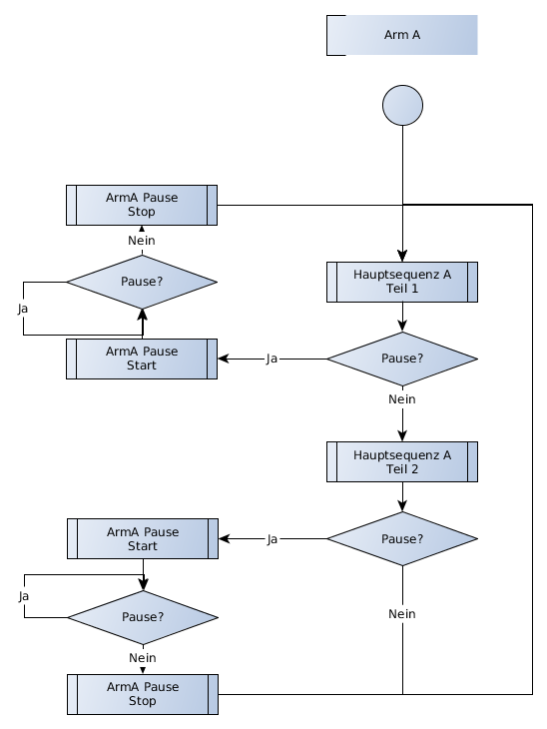

## Herausforderungen

* Beliebig komplexe Sequenz muss zur jeder Zeit unterbrochen werden können, wenn sich eine Condition ändert
* Eine Sequenz muss schlafen gelegt werden
* Exception Sequenz muss ausgeführt werden
* Eine Sequenz muss aufgeweckt werden, wenn sich eine Condition ändert
* Wenn eine Sequenz fortgeführt wird, kann folgendes geschehen:
  + Die nächste Sequenz wird ausgeführt
  + Die letzte Sequenz wird nochmals wiederholt
  + Die letzte Untersequenz wird nochmals wiederholt (bis zu welchem Level?)